**ศูนย์เรียนรู้การเพิ่มประสิทธิภาพการผลิตสินค้าเกษตร**

**ชื่อ :** ศูนย์เรียนรู้การเพิ่มประสิทธิภาพการผลิตสินค้าเกษตร อำเภอตะพานหิน จังหวัดพิจิตร

**สินค้าหลัก :** ข้าว

**พื้นที่เป้าหมาย :** 208,716 ไร่

**เกษตรกรเป้าหมาย :** 7,632 ราย

**สถานที่ตั้ง :** บ้านต้นชุมแสง หมู่ที่ 1 ตำบลงิ้วราย อำเภอตะพานหิน จังหวัดพิจิตร

**พิกัด :** Latitude 16.245475553917 Longitude 100.392781184048

X 651500 Y 1799421

**แผนที่ตั้งศูนย์เรียนรู้ :**

**โรงแรม  
คาโอริ**

**โรงเรียน  
วัดต้นชุมแสง**

**แม่น้ำ  
น่าน**

**ศพก.   
อำเภอตะพานหิน**

**ถนน113**



**ชื่อเกษตรกรต้นแบบ :** นายพิษณุ อรรคนิวาส อายุ 58 ปี เลขบัตรประชาชน 3-6604-00072-87-3

**ที่อยู่ :** บ้านเลขที่ บ้านต้นชุมแสง หมู่ที่ 1 ตำบลงิ้วราย อำเภอตะพานหิน จังหวัดพิจิตร

**เบอร์โทรศัพท์ :** 093-2292546

**สถานการณ์ของพื้นที่ :** เป็นศพก. ที่ตั้งขึ้นใหม่ เน้นกิจกรรมการผลิตและแปรรูปข้าว

**แนวทางการพัฒนา :** 1. ประชุมหาแนวทางในการทำงานร่วมกันของศพก. และศพก.เครือข่าย

2. พัฒนาฐานเรียนรู้ให้มีความน่าสนใจ โดยให้ศพก.เครือข่ายเข้ามามีส่วนร่วม

3. ติดตามการดำเนินงานร่วมกันของศพก. และศพก.เครือข่าย

**จุดเด่นของศูนย์เรียนรู้ :** 1. เป็นศูนย์เรียนรู้ในการผลิตและแปรรูปข้าว เพราะเป็นศูนย์ข้าวชุมชนมาก่อน

2. วิทยากรมีความรู้ในการคัดพันธุ์ข้าว และการผลิตข้าวแบบลดต้นทุน

**ฐานการเรียนรู้ :**

**ฐานการเรียนรู้ที่ 1 การวิเคราะห์ดิน**

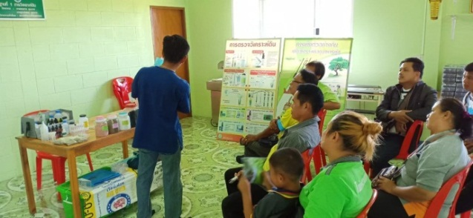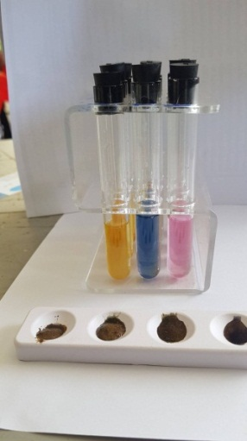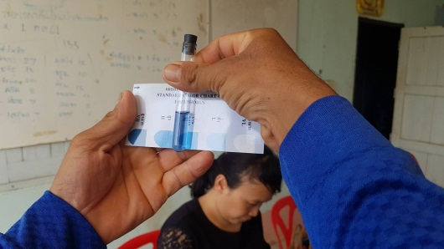

**ฐานการเรียนรู้ที่ 2 การผลิตเมล็ดพันธุ์**

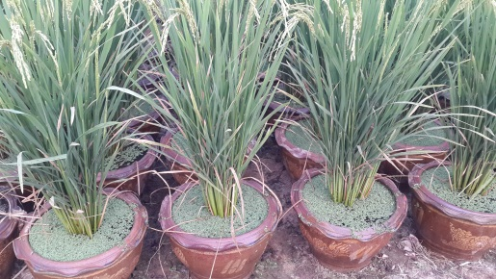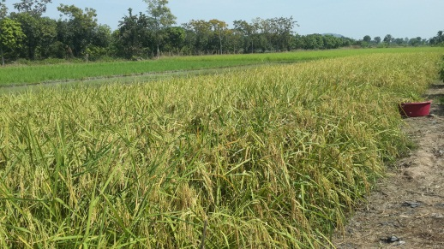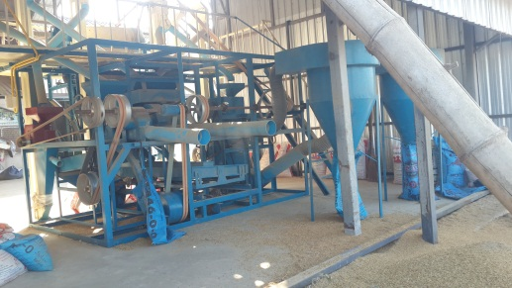

**ฐานการเรียนรู้ที่ 3 การผลิตสารชีวภัณฑ์**

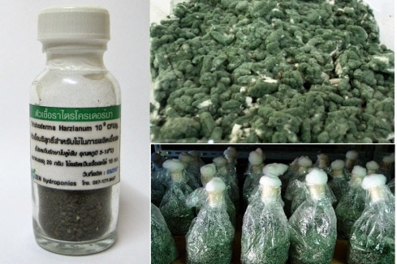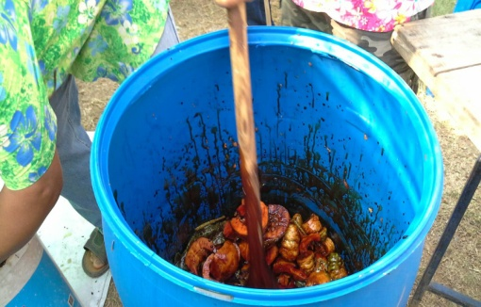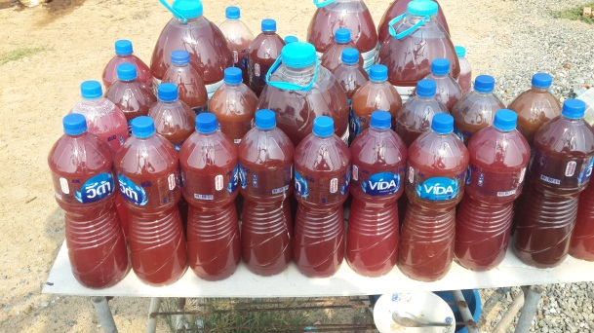

**ฐานการเรียนรู้ที่ 4 ศาสตร์พระราชา**

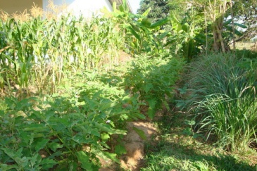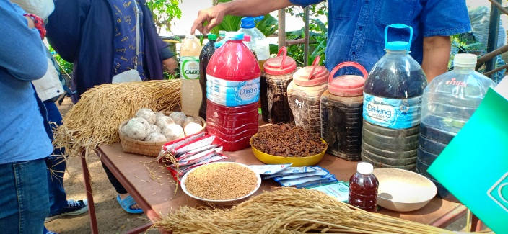

**ฐานการเรียนรู้ที่ 5 เรียนรู้การขยายพันธุ์พืช**

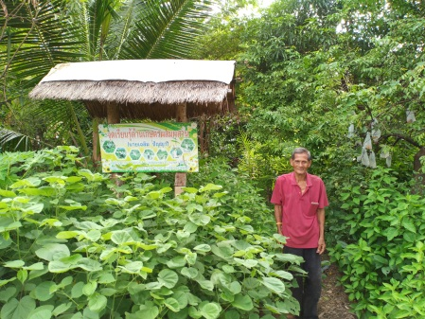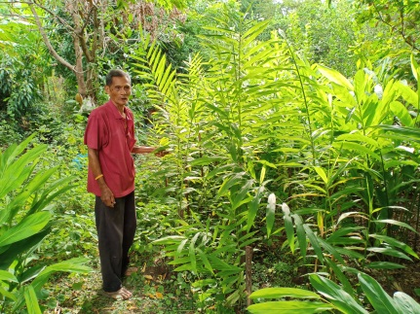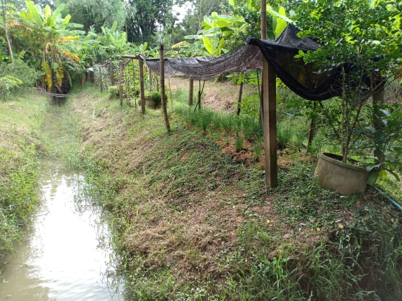

**แปลงเรียนรู้ : ด้านการผลิตข้าว**

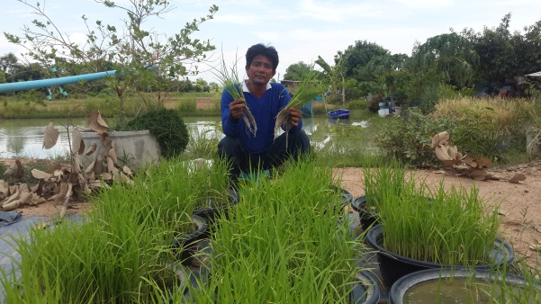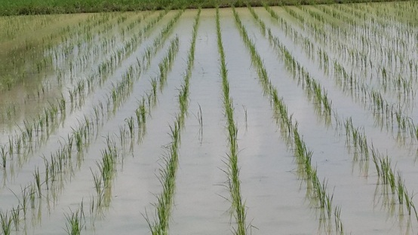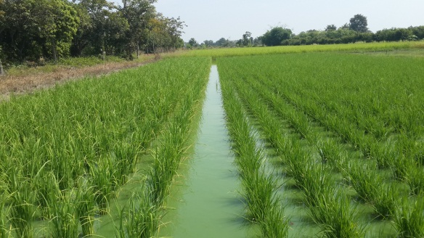

**เครือข่าย :** ศูนย์ส่งเสริมและผลิตเมล็ดพันธุ์ข้าวชุมชนตำบลงิ้วราย

ชื่อเจ้าหน้าที่ส่งเสริมการเกษตร : นางเกสร บีกขุนทด ตำแหน่ง นักวิชาการส่งเสริมการเกษตรชำนาญการ

เบอร์โทรศัพท์ : 093-130-0474